济宁经济技术开发区
2020年政府信息公开工作年度报告

本报告由济宁经济技术开发区党政办公室按照新修订的《中华人民共和国政府信息公开条例》（以下简称《条例》）要求，根据2个镇和区直有关部门、单位2020年政府信息公开工作年度报告编制。
本报告内容包括总体情况、主动公开政府信息情况、收到和处理政府信息公开申请情况、政府信息公开行政复议和行政诉讼情况、存在的主要问题及改进情况、其他需要报告的事项等六部分内容。
本报告所列数据的统计期限自2020年1月1日起至2020
年12月31日止。本报告电子版可在济宁经济技术开发区管委会门户网站（http://jkq.jining.gov.cn/）查阅或下载。
一、总体情况
今年以来，在市政府办公室政务公开办公室的大力指导和帮助下，济宁经开区认真贯彻落实新《政府信息公开条例》，按照国家、省、市有关政务公开工作的一系列部署要求，坚持以公开为常态，以不公开为例外，大力推进决策、执行、管理、服务、结果公开，创新公开方式，扩大开放参与，增强公开实效，有效保障了群众的知情权、参与权、监督权，有力提升了全区政务公开水平。
（一）加强组织领导情况。重新调整全区政务公开工作领导小组，明确各单位办公室是政务公开工作的主管机构，全面负责指导推进政务公开工作，形成主要领导亲自抓、分管领导具体抓，一级抓一级、层层抓落实的良好工作格局。完善全区政务公开队伍管理机制，各部门选配精干人员从事政务公开工作，人员更换需及时向党政办公室备案。通过组建全区政务公开微信交流群，加大工作交流，及时发布政务公开的相关知识与工作动态，不断提升政务公开工作能力与水平。
（二）政府信息主动公开情况。出台了2020年政务公开工作任务分解表，对政务公开工作任务、责任部门、公开时限等作了进一步要求，2020年主动公开各类信息3049条，比去年减少20.8%。
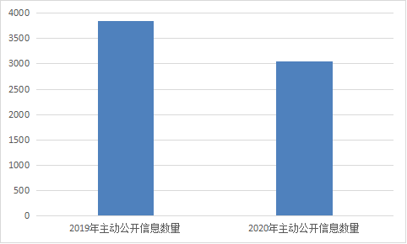
1.聚焦中心工作加强信息公开。重点推动新旧动能转换、乡村振兴、重大基础设施建设等领域重大建设项目信息公开，全年公开100余条；推进财政预决算、公共资源配置、重大建设项目批准和实施、社会公益事业建设等领域的政府信息公开，全年公开200余条；做好义务教育招生入学、就业创业政策措施、社会救助和社会福利信息、健康扶贫、医疗服务、公共卫生和重大疾病防治、药品安全、医保监管等方面信息公开，全年公开200余条。
2.做好重点任务公开承诺事项主动公开情况。高质量打赢脱贫攻坚战，做好返贫人口和新发生贫困人口的监测和帮扶，建立专栏及时公开扶贫各类信息30余条。实施工业技改和产业“数字赋能”计划，及时公开各类信息10余条。实施乡村振兴战略，持续推进“十百千”示范工程，抓好示范乡镇和示范村建设。
3.聚焦优化营商环境和疫情防控加强信息公开。在政务服务网站、媒体等同步发布涉企政策，公开惠企政策申请条件、申报材料清单、办理流程、承办部门、联系方式、起止时间等信息。每季度梳理涉企政策，集中推送辖区企业。公示本地区执行的实行政府定价或政府指导价的涉企收费目录清单，及时发布行政审批中介服务事项目录。统筹抓好疫情防控和复工复产复学信息公开，加强各级各类应急预案公开和公共卫生知识普及，做好疫情防控常态化下疫情信息和防控措施发布工作。
4. 聚焦“ 六稳”“六保”工作加强政策解读回应。实时发布保居民就业、保基本民生、保市场主体、保粮食能源安全、保产业链供应链稳定、保基层运转等相关政策信息，全年解读50余条。
（三）不断规范信息依申请公开工作。认真学习新修订的《中华人民共和国政府信息公开条例》，印发济宁经开区政府信息依申请公开答复格式文书的通知，进一步完善了依申请公开工作制度、优化办理流程，建立登记、审核、办理、审签、答复、归档等一整套工作流程，指导全区各单位依法依规做好依申请答复工作，2020年全区各部门政府信息公开申请未向申请人收取任何费用，也未发生因政府信息公开引起的行政复议、行政诉讼情况。
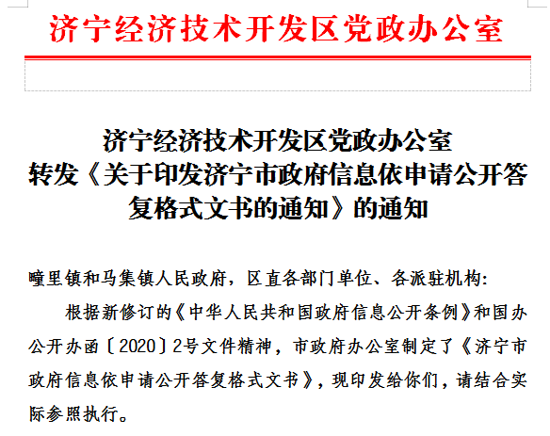
（四）政府信息管理情况。进一步健全信息管理制度，完善政府信息制作、获取、保存、处理等方面工作制度。在制发文件时，对文件公开属性进行明确标识，从源头上保障了公开信息不涉密、涉密信息不公开。严格遵守“先审查、后公开”原则，修订完善公开审查流程，建立完善逐级审查制度。政府信息公开前，先填写《经开区政府信息公开保密审查表》，经单位负责人审核同意后按规定程序予以公开。做好政府信息公开留存归档工作，防止出现政府信息管理“断档”，保障了政府信息管理工作的有序衔接。
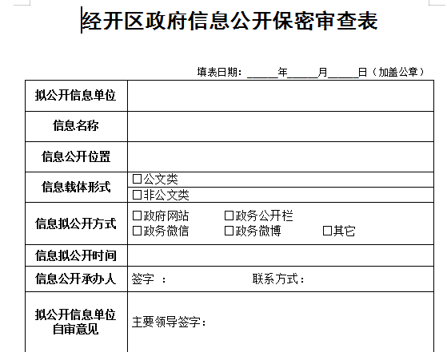
（五）公开平台建设情况。充分发挥经开区门户网站作为全区政务公开主要平台载体作用，进一步优化门户网站功能，升级改版门户网站，及时优化调整栏目设置，完善网站搜索功能、无障碍浏览功能，为公众查阅信息提供更加便利、便捷的条件，2020年经开区门户网站发布信息1983条。区领导带队参加政风行风热线，现场解答群众问题。强化微信、微博公众号信息公开载体作用，主动运用政务微博、微信及 APP 等新媒体，充分发挥其传播快、覆盖广、社会关注力强的优势，多形式发布，不断拓展信息公开的新渠道。通过政务微博、微信公开政府信息266条，其中微信243条，微博23条，政务微博、微信与公众互动交流的作用日益增强。其他渠道通过新闻媒体、政务大厅、宣传展板等共计公开800余条。精心打造政务公开体验区，以点带面推进信息公开。在为民服务中心打造集信息公开、自助办理、帮办代办于一体的政务公开体验区，集中公开政务服务信息，配备政务服务查询机，编制企业和群众易于理解掌握的标准化服务指南和业务手册，统一印制纸质版或通过电子化方式展示，推行一次告知、一表申请，全方位提升政务服务效能，不断优化全区营商环境，让群众和企业少跑腿、不跑腿。办理好12345政务热线，2020 年共办理政务热线5000余件。
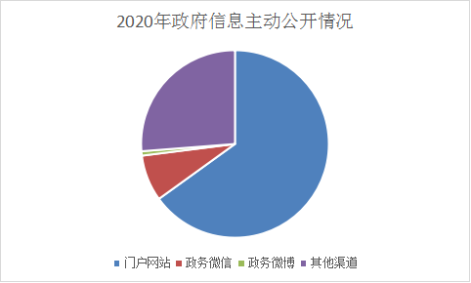
（六）监督保障情况。一是加大业务培训力度。建立以政务公开工作业务培训为主，轮训、电话、微信群、现场指导等形式为辅的多元化培训机制，全面提升全区政务公开工作水平。2020年，制定了政务公开工作业务培训计划，先后组织开展了全区政务公开工作培训会议、政务公开培训暨年中评估迎评会议，对政务公开评估考核指标进行专题解读，培训100余人次。二是强化督导检查。建立日常检查和专项督查相结合的常态化督导制度，采用建立工作台帐、电话督办、实地督导等形式，定期对两镇、区直部门、派驻机构工作落实情况进行检查督导，确保全区政务公开工作落实落细落到实处。三是加强考核评估。区党工委、管委会将政务公开工作作为定量指标纳入对区直部门综合考核体系，大大提升了政务公开工作积极性。
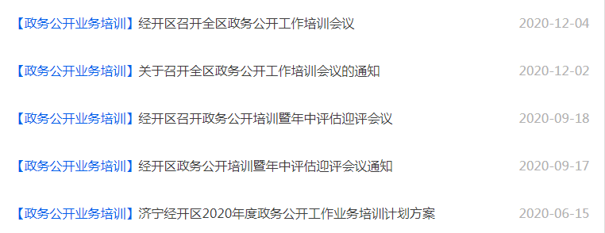
（七）指导部门精心组织多样活动提高政务公开成效。
积极鼓励各单位创新公开形式，组织丰富多彩活动，采用公众易于接受的方式加大信息公开力度。金融和国资管理局开展以“守住钱袋子•护好幸福家”为主题的防范非法集资宣传教育系列活动，进一步加大相关信息公开力度，提升社会公众金融知识、法律意识和风险防范意识。应急管理中心、城乡建设和交通局组织“安全生产月启动仪式”暨“安全生产大讲堂”、双重预防体系建设培训暨隐患排查整治进行时展示活动、“安全生产月”教育警示、应急救援消防演练活动等一系列活动加大安全生产信息公开，增强全民安全生产意识。交警大队开展“开学第一课”交通安全进校园系列活动，通过安全出行信息公开为抓手，不断增强家长和学生的安全意识，筑牢学生交通安全防线。社会事业中心将文化惠民演出与惠民政策宣讲相结合，不断丰富基层群众的文化生活，加大惠民政策公开力度，在为基层群众送去文化大餐的同时也把惠民政策送到了村民家门口。
二、主动公开政府信息情况
第二十条第（一）项
信息内容 | 本年新  制作数量 | 本年新  公开数量 |  | 对外公开总数量
规章 | 0 | 0 |  | 0
规范性文件 | 0 | 0 |  | 0
第二十条第（五）项
信息内容 | 上一年项目数量 | 本年增/减 |  | 处理决定数量
行政许可 | 286 |  | -49 | 6445
其他对外管理服务事项 | 503 |  | 33 | 5458
第二十条第（六）项
信息内容 | 上一年项目数量 | 本年增/减 |  | 处理决定数量
行政处罚 | 1814 |  | 4 | 25435
行政强制 | 76 |  | -8 | 228
第二十条第（八）项
信息内容 | 上一年项目数量 |  | 本年增/减
行政事业性收费 | 9 |  | 3
第二十条第（九）项
信息内容 | 采购项目数量 |  | 采购总金额
政府集中采购 | 12 |  | 246.936万元

三、收到和处理政府信息公开申请情况
（本列数据的勾稽关系为：第一项加第二项之和，等于第三项加第四项之和） |  |  | 申请人情况
 |  |  | 自然人 | 法人或其他组织 |  |  |  |  | 总计
 |  |  | 自然人 | 商业企业 | 科研机构 | 社会公益组织 | 法律服务机构 | 其他 | 总计
一、本年新收政府信息公开申请数量 |  |  | 0 | 0 | 0 | 0 | 0 | 0 | 0
二、上年结转政府信息公开申请数量 |  |  | 0 | 0 | 0 | 0 | 0 | 0 | 0
三、本年度办理结果 | （一）予以公开 |  | 0 | 0 | 0 | 0 | 0 | 0 | 0
三、本年度办理结果 | （二）部分公开（区分处理的，只计这一情形，不计其他情形） |  | 0 | 0 | 0 | 0 | 0 | 0 | 0
三、本年度办理结果 | （三）不予公开 | 1.属于国家秘密 | 0 | 0 | 0 | 0 | 0 | 0 | 0
三、本年度办理结果 | （三）不予公开 | 2.其他法律行政法规禁止公开 | 0 | 0 | 0 | 0 | 0 | 0 | 0
三、本年度办理结果 | （三）不予公开 | 3.危及“三安全一稳定” | 0 | 0 | 0 | 0 | 0 | 0 | 0
三、本年度办理结果 | （三）不予公开 | 4.保护第三方合法权益 | 0 | 0 | 0 | 0 | 0 | 0 | 0
三、本年度办理结果 | （三）不予公开 | 5.属于三类内部事务信息 | 0 | 0 | 0 | 0 | 0 | 0 | 0
三、本年度办理结果 | （三）不予公开 | 6.属于四类过程性信息 | 0 | 0 | 0 | 0 | 0 | 0 | 0
三、本年度办理结果 | （三）不予公开 | 7.属于行政执法案卷 | 0 | 0 | 0 | 0 | 0 | 0 | 0
三、本年度办理结果 | （三）不予公开 | 8.属于行政查询事项 | 0 | 0 | 0 | 0 | 0 | 0 | 0
三、本年度办理结果 | （四）无法提供 | 1.本机关不掌握相关政府信息 | 0 | 0 | 0 | 0 | 0 | 0 | 0
三、本年度办理结果 | （四）无法提供 | 2.没有现成信息需要另行制作 | 0 | 0 | 0 | 0 | 0 | 0 | 0
三、本年度办理结果 | （四）无法提供 | 3.补正后申请内容仍不明确 | 0 | 0 | 0 | 0 | 0 | 0 | 0
三、本年度办理结果 | （五）不予处理 | 1.信访举报投诉类申请 | 0 | 0 | 0 | 0 | 0 | 0 | 0
三、本年度办理结果 | （五）不予处理 | 2.重复申请 | 0 | 0 | 0 | 0 | 0 | 0 | 0
三、本年度办理结果 | （五）不予处理 | 3.要求提供公开出版物 | 0 | 0 | 0 | 0 | 0 | 0 | 0
三、本年度办理结果 | （五）不予处理 | 4.无正当理由大量反复申请 | 0 | 0 | 0 | 0 | 0 | 0 | 0
三、本年度办理结果 | （五）不予处理 | 5.要求行政机关确认或重新出具已获取信息 | 0 | 0 | 0 | 0 | 0 | 0 | 0
三、本年度办理结果 | （六）其他处理 |  | 0 | 0 | 0 | 0 | 0 | 0 | 0
三、本年度办理结果 | （七）总计 |  | 0 | 0 | 0 | 0 | 0 | 0 | 0
四、结转下年度继续办理 |  |  | 0 | 0 | 0 | 0 | 0 | 0 | 0

四、政府信息公开行政复议、行政诉讼情况

行政复议 |  |  |  |  | 行政诉讼
结果维持 | 结果纠正 | 其他结果 | 尚未审结 | 总计 | 未经复议直接起诉 |  |  |  |  | 复议后起诉
 |  |  |  |  | 结果维持 | 结果纠正 | 其他结果 | 尚未审结 | 总计 | 结果维持 | 结果纠正 | 其他结果 | 尚未审结 | 总计
0 | 0 | 0 | 0 | 0 | 0 | 0 | 0 | 0 | 0 | 0 | 0 | 0 | 0 | 0

五、存在的主要问题及改进情况
过去的一年政务公开工作取得了不错的成绩，但仍存在一定问题。一是部分单位对政务公开的重要性认识不够，存在着怕麻烦，不想公开，怕监督，不敢公开的思想，部分单位存在公开制度不够健全、公开范围不够全面、公开目录不够完整等现象。二是政务公开人员能力不足。由于我区为功能区，正式人员少，大部分科局从事政务公开工作人员都是兼职，同时劳务派遣人员多，人员工作不稳定，流动性较大，政务公开业务知识与水平不高，影响了全区政务公开工作水平。
下一步经开区将从以下几个方面进一步提升政务公开工作。一是加强政务公开机制建设。继续完善政务公开工作规章制度及流程，全面调整充实各部门政府信息主动公开目录，让政务公开有章可循。二是加强创新探索。积极学习借鉴其他地区好的经验做法，结合我区实际积极探索创新。鼓励两镇、区直各部门在公开机制、公开目录、公开标准、公开流程、公开平台建设和公开效果提升上大胆探索创新，同时加大政务公开看山东微信公众号稿件报送力度。三是抓好业务培训，提高政务公开人员素质。一方面邀请市政府办政务公开领导、业内专家、学者来我区指导培训，进行专题讲座；另一方面组织重点领域责任单位政务公开工作人员，赴周边政务公开水平高的县市区考察学习。四是强化督查考核，切实推进政务公开工作。强化日常专项督导，结合年度政务公开重点工作任务，定期对各部门、两镇工作开展情况进行专项督查，及时将督查结果反馈至相关部门，对不能按时整改的进行全区通报批评；结合我区实际，科学制定政务公开年度考核指标，以考核为抓手提升政务公开水平。
六、其他需要报告的事项
（一）人大、政协提案办理情况
2020年经开区未承担办理人大、政协提案。
（二）中小学信息公开情况
及时公开中小学各类信息：义务教育学校招生划片范围、招生计划和招生结果信息；义务教育学校招生政策、报名时间、报名程序和进城务工人员随迁子女入学办法信息等信息。特别是教育招生、教师职称评审、聘任、教育救助、学校建设工程项目等重要信息事项都及时全面公开。

济宁经济技术开发区管委会
2021年2月9日

